Nazwa przedmiotu: Bazy Danych
Prowadzący: dr. inż. Edyta Szczepaniuk
Nazwa projektu: Wypożyczalnia samochodów
Wykonawca projektu: Dawid Stępniewski
Numer grupy: ID-1/III
Numer albumu: 36320
Data oddania projektu: 11.01.2020

Spis treści:
- Wykaz procesów biznesowych
- Zastosowane technologie
- Model relacyjnej bazy danych
- Kod tworzenia bazy
- Przykładowe zapytania
- Opis tabel
- Opis widoków
- Możliwości rozwoju

1. Wykaz procesów biznesowych
Dodawanie do bazy/usuwanie z bazy/modyfikacja/raportowanie/przeglądanie:
- samochodów
- napraw samochodów
- rezerwacji samochodów
- klientów
- danych klientów
- typów samochodów
- cen samochodów

2. Zastosowane technologie

- Język - Oracle SQL
- SQL Developer – zintegrowane środowisko programistyczne dla programistów baz danych Oracle.

3. Model relacyjnej bazy danych

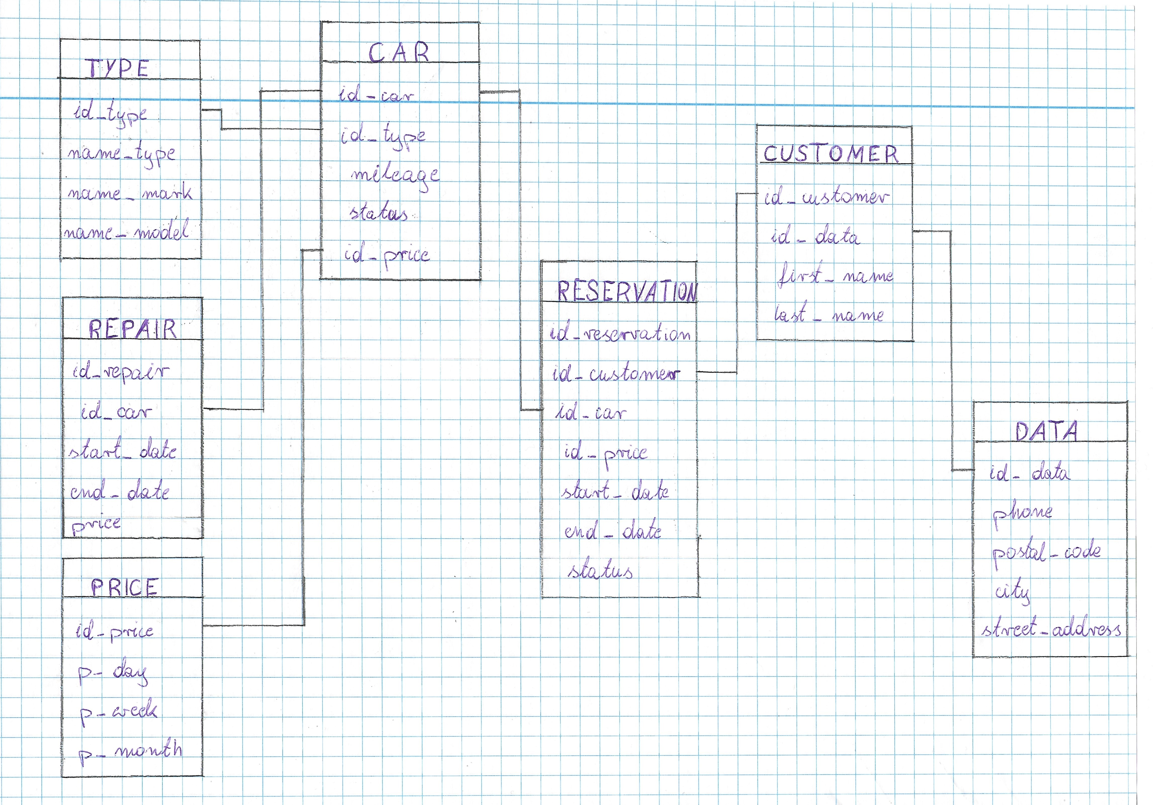

4. Kod tworzenia bazy

CREATE TABLE type
( id_type NUMBER,
name_type VARCHAR(20) NOT NULL,
name_mark VARCHAR(20) NOT NULL,
name_model VARCHAR(20) NOT NULL,
CONSTRAINT type_pk PRIMARY KEY (id_type)
);

CREATE TABLE repair
( id_repair NUMBER,
id_car NUMBER NOT NULL,
start_date DATE NOT NULL,
end_date DATE NOT NULL,
price FLOAT(126) NOT NULL,
CONSTRAINT repair_pk PRIMARY KEY (id_repair)
);

CREATE TABLE price
( id_price NUMBER,
p_day FLOAT(126) NOT NULL,
p_week FLOAT(126) NOT NULL,
p_month FLOAT(126) NOT NULL,
CONSTRAINT price_pk PRIMARY KEY (id_price)
);

CREATE TABLE car
( id_car NUMBER,
id_type NUMBER NOT NULL,
mileage NUMBER NOT NULL,
status NUMBER NOT NULL,
id_price NUMBER NOT NULL,
CONSTRAINT car_pk PRIMARY KEY (ID_CAR)
);

CREATE TABLE reservation
( id_reservation NUMBER,
id_customer NUMBER NOT NULL,
id_car NUMBER NOT NULL,
id_price NUMBER NOT NULL,
start_date DATE NOT NULL,
end_date DATE NOT NULL,
STATUS NUMBER NOT NULL,
CONSTRAINT reservation_pk PRIMARY KEY (id_reservation)
);

CREATE TABLE customer (
id_customer NUMBER,
id_data NUMBER NOT NULL,
first_name VARCHAR(30) NOT NULL,
last_name VARCHAR(30) NOT NULL,
CONSTRAINT customer_pk PRIMARY KEY (id_customer)
);

CREATE TABLE data
(
id_data NUMBER,
phone VARCHAR(30) NOT NULL,
postal_code VARCHAR(30) NOT NULL,
city VARCHAR(30) NOT NULL,
street_address VARCHAR(30) NOT NULL,
CONSTRAINT data_pk PRIMARY KEY (id_data)
);

Alter table Car
add FOREIGN KEY (id_type) REFERENCES Type (id_type);

Alter Table Reservation
Add Foreign Key (id_car) REFERENCES Car (id_car);

Alter Table customer
Add Foreign Key (id_data) REFERENCES Data (id_data);

Alter Table repair
Add Foreign Key (id_car) REFERENCES car (id_car);

5. Przykładowe zapytania

Kod zapytania:
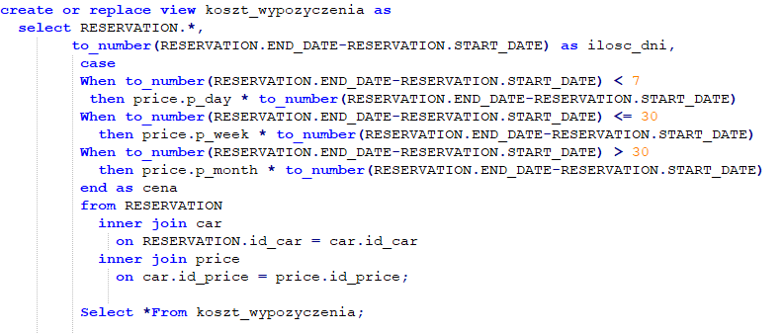
Wynik zapytania:
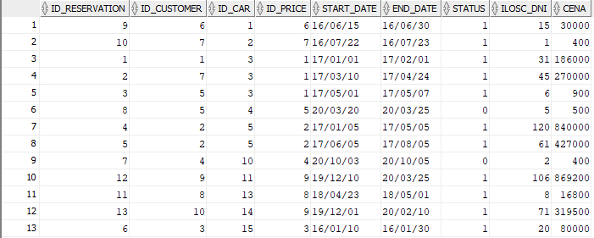

Kod zapytania: Wynik zapytania:
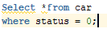
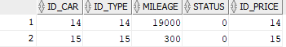

Kod zapytania:

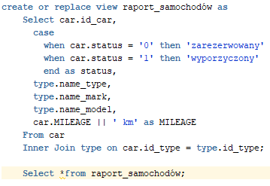

Wynik zapytania:

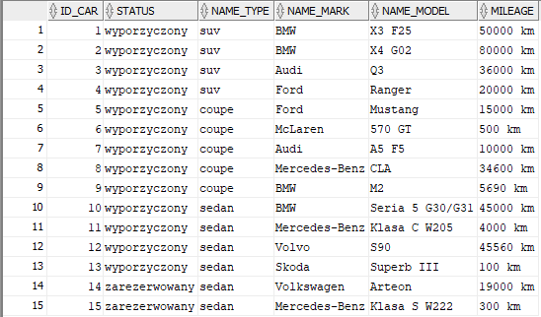

6. Opis tabel
Type
Tabela przechowująca informacje na temat typów samochodów.
Kolumna | Typ | Obowiązkowy | Opis/dodatkowe wymagania
id_type | Number | Tak | Klucz główny tabeli, numer typu.
name_type | Varchar(20) | Tak | Nazwa typu nadwozia samochodu.
name_mark | Varchar(20) | Tak | Nazwa marki samochodu.
name_model | Varchar(20) | Tak | Nazwa modelu samochodu.

Repair

Tabela przechowująca informacje na temat napraw samochodów.
Kolumna | Typ | Obowiązkowy | Opis/dodatkowe wymagania
id_repair | Number | Tak | Klucz główny tabeli, numer naprawy.
start_date | Date | Tak | Data rozpoczęcia naprawy.
end_date | Date | Tak | Data zakońcenia naprawy.
price | Float | Tak | Koszt naprawy.

Price

Tabela przechowująca informacje na temat cen samochodów .
Kolumna | Typ | Obowiązkowy | Opis/dodatkowe wymagania
id_price | Number | Tak | Klucz główny tabeli, numer ceny.
p_day | Float | Tak | Cena naliczana za wypożyczenie poniżej 7 dni.
p_week | Float | Tak | Cena naliczana za długość wypożyczenia do 30 dni włącznie.
p_month | Float | Tak | Cena naliczana za wypożyczenie powyżej 30 dni.

Car
Tabela przechowująca informacje na temat samochodów.
Kolumna | Typ | Obowiązkowy | Opis/dodatkowe wymagania
id_car | Number | Tak | Klucz główny tabeli, numer samochodu.
id_type | Number | Tak | Klucz obcy do tabeli Type.
id_repair | Number | Tak | Klucz obcy do tabeli Repair.
mileage | Number | Tak | Aktualny przebieg samochodu, podany w kilometrach.
status | Number | Tak | Dozwolone wartości: 0, 1, oznaczą odpowiednio status samochodu: niedostępny, dostępny.
id_price | Number | Tak | Klucz obcy do tabeli Price.

Reservation

Tabela przechowująca informacje na temat wypożyczeń samochodów.
Kolumna | Typ | Obowiązkowy | Opis/dodatkowe wymagania
id_reservation | Number | Tak | Klucz główny tabeli, numer rezerwacji.
id_customer | Number | Tak | Klucz obcy do tabeli Customer.
id_car | Number | Tak | Klucz obcy do tabeli Car.
id_price | Number | Tak | Klucz obcy do tabeli Price.
start_date | Date | Tak | Data rozpoczęcia.
end_date | Date | Tak | Data zakończenia.
status | Number | Tak | Dozwolone wartości: 0, 1, oznaczą odpowiednio status samochodu: zarezerwowany, wypożyczony.

Customer

Tabela przechowująca podstawowe dane klientów.
Kolumna | Typ | Obowiązkowy | Opis/dodatkowe wymagania
id_customer | Number | Tak | Klucz główny tabeli, numer klienta.
id_data | Number | Tak | Klucz obcy do tabeli Data.
first_name | Varchar(30) | Tak | Imię klienta.
last_name | Varchar(30) | Tak | Nazwisko klienta.

Data

Tabela przechowująca dane klientów.
Kolumna | Typ | Obowiązkowy | Opis/dodatkowe wymagania
id_data | Number | Tak | Klucz główny tabeli, numer danych klienta.
phone | Varchar(30) | Tak | Numer telefonu.
postal_code | Varchar(30) | Tak | Kod pocztowy.
city | Varchar(30) | Tak | Nazwa miejscowości.
street_address | Varchar(30) | Tak | Nazwa ulicy.

7. Opis widoków

Koszt_wypozyczenia

Widok pokazujący dane związane z kosztem wypożyczenia samochodu.

Kolumna | Opis/dodatkowe wymagania
id_reservation | Identyfikator rezerwacji.
id_customer | Identyfikator klienta.
id_car | Identyfikator samochodu.
id_price | Identyfikator ceny.
start_date | Data rozpoczęcia.
end_date | Data zakończenia.
status | Dozwolone wartości: 0, 1, oznaczą odpowiednio status samochodu: zarezerwowany, wypożyczony.
ilosc_dni | Ilość dni, na które samochód został wypożyczony.
cena | Cena końcowa wypożyczenia samochodu.

Raport_samochodów

Widok pokazujący dostępne samochody wraz z ich statusem.

Kolumna | Opis/dodatkowe wymagania
id_car | Identyfikator samochodu.
status | Dozwolone wartości: 0, 1, oznaczą odpowiednio status samochodu: niedostępny, dostęny.
name_type | Nazwa typu nadwozia samochodu.
name_mark | Nazwa marki samochodu.
name_model | Nazwa modelu samochodu.
mileage | Aktualny przebieg samochodu, podany w kilometrach.

Wypozyczenia

Widok pokazujący dane na temat wypożyczeń.

Kolumna | Opis/dodatkowe wymagania
id_reservation | Identyfikator rezerwacji.
first_name | Imię klienta.
last_name | Nazwisko klienta
start_date | Data rozpoczęcia.
end_date | Data zakończenia.
name_type | Nazwa typu nadwozia samochodu.
name_mark | Nazwa marki samochodu.
name_model | Nazwa modelu samochodu.

Rezerwacje

Widok pokazujący dane związene z samochodami zarezerwowanymi.

Kolumna | Opis/dodatkowe wymagania
id_reservation | Identyfikator rezerwacji.
first_name | Imię klienta.
last_name | Nazwisko klienta
start_date | Data rozpoczęcia.
end_date | Data zakończenia.
name_type | Nazwa typu nadwozia samochodu.
name_mark | Nazwa marki samochodu.
name_model | Nazwa modelu samochodu.

Naprawa

Widok pokazujący dane związene z naprawami samochodów.

Kolumna | Opis/dodatkowe wymagania
id_repair | Identyfikator naprawy.
name_type | Nazwa typu nadwozia samochodu.
name_mark | Nazwa marki samochodu.
name_model | Nazwa modelu samochodu.
start_date | Data rozpoczęcia.
end_date | Data zakończenia.
price | Koszt naprawy.

8. Możliwości rozwoju

1. Moduł pracowniczy zawierający pracowników i ich pensje.
2. Moduł ubezpieczeń samochodów.
(rodzaj ubezpieczenia, data początkowa i końcowa ubezpieczenia, składka roczna)
3. Tabela z dokładnymi danymi technicznymi samochodów.
(np. pojemność skokowa silnika, rok produkcji, nr silnika)
4. Możliwość generowania zniżek dla stałych klientów.
(Baza danych zlicza ilość wypożyczeń konkretnego klienta i po przekroczeniu danego progu liczby wypożyczeń BD zaproponuje odpowiednią zniżkę.)

